Приложение 3.
Текстовый материал для презентации.
Christmas in Grossbritanien.
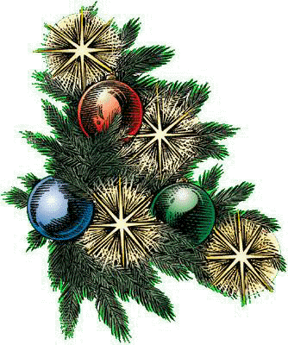 Das ist das grosste Fest fur die Englander. Sie kaufen Geschenke fur ihre Verwandten und Bekannten. Sogar die Natur bringt ihnen eine Gabe: Es schneit manchmal im Dezember.
Die Englander hangen an die Tur den Christkranz und dekorieren ihre Wohnungen und Hauser mit den grunen Blattern der Stechpalme und zahlreichen Girlanden.
Die Englander machen Einkaufe. Sie bekommen Geschenke und schenken selbst gern.
Christmas ist ein Familienfest.
Besonders lieben es die Kinder. Sie hangen an den Kamin ihre Socken fur die Geschenke. 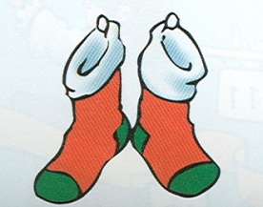 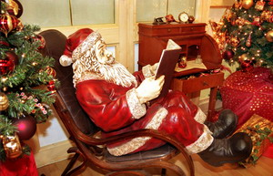 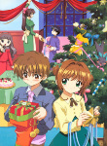
Sie schreiben Briefe an Vater Frost. Nach der Tradition verbrennen sie ihre Briefe im Kamin. Vor Christmas wird London zu einem Wunderland. Es gibt viele Konzerte, Musikprogramme in Theatern. In den Kirchen singen die Englander Christmashymne.
